Назаренко А.А. 3-Акласс
1 | Понедельник 30.03 | Матем. | Тема: Подготовка к контрольной работе  Ресурсы: видеоконференция в Zoom, учебник, тетрадь  Д.з. №1 Вычисли: 45+(80-54:6-40) 72:8 + 4*6  №2 Найти 1/8 от 120; 1/5=60  №3 В детском театре выступает 36 девочек, а мальчиков 1/3 от количества девочек. На сколько больше девочек выступает в театре, чем мальчиков?
2 |  | Укр.мова | Тема: Речення. Види речень за метою висловлювання  Ресурси: видеоконференция в Zoom, зошит, картки, відео-конференція https://www.youtube.com/watch?v=ZmZoIotKVBo  https://www.youtube.com/watch?v=Ui4ZY74nHFs  Д.з. с.104 правило, впр.304 (в дужках записати тип речення)
3 |  | Литератур. чтение | Тема: Внеклассное чтение. Читаем книги о войне  Ресурсы: видеоконференция Зум, презентация  Д.з.https://www.youtube.com/watch?v=Wfw_KSgBLYw, Ю.Збанацкий «Сластёна»
1 | Вторник  31.03 | Русск.язык | Тема:  Ресурсы: видеоконференция в Zoom учебник  Д.з.
2 |  | Математика | Тема: Контрольная работа  Ресурсы: учебник, тетрадь, видеоконференция в Zoom  Д.з. задание на выбор в kid-mama.ru
3 |  | Природоведение | Тема: Цепи питания  Ресурсы:https://www.youtube.com/watch?v=6wJZNYpMf8g, учебник с.128-129  Д.з. проработать статью с.128-129, задания
1 | Среда 01.04 | Математика | Тема: Анализ результатов контрольной работы  Ресурсы: видеоконференция в Zoom , работа на платформах Доджо и УЧИ.РУ  Д.з. с.170 № 1132, 1139
2 |  | Русский язык | Тема: Изменение имён прилагательных по родам и числам  Ресурсы: видеоконференция Zoom, https://www.youtube.com/watch?v=DOXgAEufHSo  Д.з. Выучить алгоритм: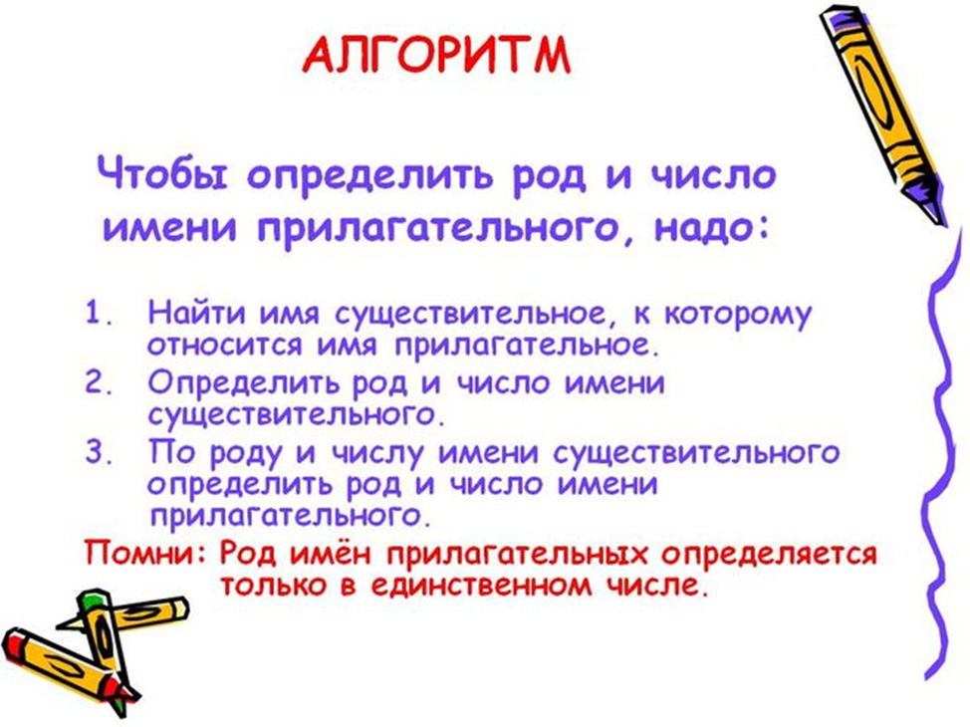  Допишите окончания прилагательных, укажи род и число имени прилагательного  Пушист… варежка.  Тёпл… одеяло.  Син.. кофта.  Лёгк… ткань.  Ранн… картофель.  Сочн… яблоко.
3 |  | Літер. читан. | Тема: В. Ткаченко «Квітень», Л.Українка «Уже весняне сонце припікає»  Ресурси: підручник, видеоконференция Zoom https://www.youtube.com/watch?v=pBKRuz49Zkg  Д.з с.165-166, читати і відповідати на питання
1 | Четверг  02.04 | Математика | Тема: Повторение и закрепление изученного  Ресурси: учебник, видеоконференция Zoom  http://kid-mama.ru/category/trenazhery/trenazhery-po-matematike-3-klass/  Д.з. с.172№1147 (первый столбик),№1145
2 |  | Литер.чтен. | Тема: Продолжаем читать о войне . Рассказы Ю. Збанацкого  Ресурсы: https://www.youtube.com/watch?v=Y27bdCWT53c  Д.з. Ю.Збанацкий «Щедрый ёжик», поставить вопросы к тексту
3  4 |  | Я в мире  Русский язык: | Тема: Памятные места Украины. Умань. Софиевка  Ресурсы:  https://www.youtube.com/watch?v=UnIJYU5kXq8  Тема: Сочинение на тему « Что такое слово»  Ресурсы: видеоконференция Zoom  https://www.youtube.com/watch?v=4yg99z7lpVs

